**创智链机器人软件**

**用户手册**

**北京新创智链科技有限公司**

目录

1、引言 2

1.1编写目的 2

1.2概念解释 3

2、使用说明 3

2.1前提条件 3

2.2 解压安装 3

2.3 生成公私并配置文件 3

2.4 运行程序 4

2.5 注意事项 5

2.6 附录 5

# 1、引言

## 1.1编写目的

本文档提供的对象主要是项目设计、开发与测试、平台与运营人员。本文档对机器人软件的主要功能和各界面的操作进行介绍，为用户操作、使用机器人软件提供参考和指导。

## 1.2概念解释

机器人软件：为运营人员提供的自动化软件。

# 2、使用说明

## 2.1前提条件

1. 机器人自动化工具只能在服务器上运行，
2. 更新服务器系统时间为当前时间。

## 2.2 解压安装

1. 将robot压缩包上传到服务器上
2. 运行下行的命令解压压缩包：

tar -zxvf robot_2.1.1.17240.tar.gz

## **2.3 生成公私并配置文件**

1. 运行以下命令生成公钥：

./robot genkey -p [password]

注意：

1. password为需要输入的口令，口令由大写字母、小写字母、数字、ASC[33-126]中的特殊符号组成，并且长度为[8-40]。
2. 以下特殊字符在填写时需要加转义符"\"：

\, $, (, ), {, }, ^, |, #, @, &, ;, ', `, <, >, !, "

1. 公钥输出到屏幕中，将此公钥配置到商户后台，同时用以下命令编辑配置文件，将商户的公钥保存并配置到本地配置文件中

vi .config/robot.yaml

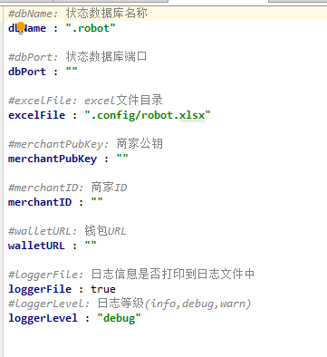

1. 第二次及以后运行生成公钥命令时，会有"Are you sure to update password? y/n"的提示，输入y则覆盖之前的公私钥并生成新的，输入n则退出。

## 2.4 运行程序

1. 修改.config目录下的robot.xlsx文件为所需的数据（建议在本机中修改好Excel文件，然后用ftp工具远程连接服务器，上传并覆盖.config下的读取文件）。

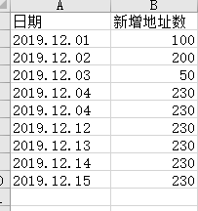

1. 运行以下命令使机器人启动：

./robot start -p [password]

注意：

1. Excel文件中，日期、当天数、新增地址数需必填，日期格式为2019.1.1,当天数、新增地址数需填写大于等于0的整数;
2. 工作表名不可修改；
3. 此处的password为生成公钥时，配置到商户后台的口令；
4. 运行程序后，此窗口会另起一行，程序在后台执行。

## 2.5 注意事项

1. 在程序运行时，用Ctrl+c终止程序，再次运行程序时可能会报"Error: resource temporarily unavailable"的错误，此时需要在后台进程中杀死相关进程；
2. 在修改读取文件时，直接修改.config目录下的robot.xlsx文件为所需的数据即可，程序在运行时会每5分钟读取文件。

## 2.6 附录

**ASCII[32-126]**

6